С 7 по 10 марта в целях своевременного реагировании на изменяющуюся дорожно-транспортную обстановку, учитывая предстоящие выходные, в том числе празднование Международного женского дня.

В связи с благоприятной погодой на предстоящие выходные и празднование Международного женского дня: ГАИ напоминает водителям, быть предельно внимательными и бдительными при управлении транспортными средствами, и обращает внимание, что в связи с теплой погодой возможно появление на дороге большого количества велосипедистов и лиц, управляющих средствами персональной мобильности, в том числе детей. Однако, следует помнить, что несмотря на их удобство, пешеходам и велосипедистам необходимо строго соблюдать ПДД при использовании таких средств передвижения, а так же помнить о личной безопасности. Водителям в свою очередь необходимо проявлять повышенную осторожность, а так же помнить о необходимости предоставления преимущества таким участникам дорожного движения.
Госавтоинспекция настоятельно рекомендует отказаться от управления транспортными средствами в состоянии алкогольного опьянения.
Отдел ГАИ Московского РУВД г.Минска поздравляет всех женщин с Международным женским днем, желает крепкого здоровья, много улыбок, духовной и внешней красоты и пусть исполняются все ваши пожелания.

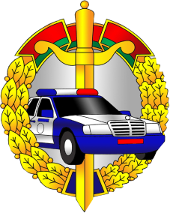
Госавтоинспекция призывает к неукоснительному соблюдению Правил дорожного движения! Не пренебрегайте своей безопасностью, берегите себя и своих близких!

